〇やりたいこと
下記のような比較表を作成するにあたり楽天市場から商品情報を抽出して欲しいと思っています。
下記の例は楽天市場のハンディファンです。
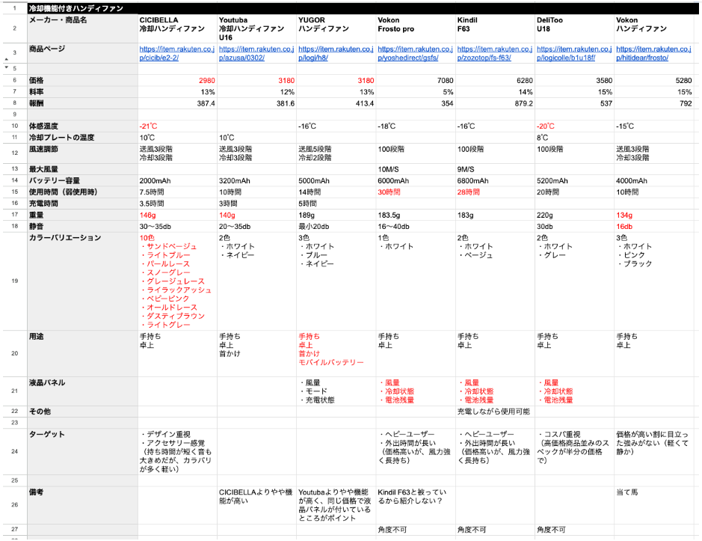
そこで依頼したいことは
指定したURL（全て楽天市場）から価格、大きさ、仕様などの商品情報を抜き出すプログラムが欲しいです。
しかし、今回は〇〇のようなプログラムが欲しいというよりは現在そちらが持っているプログラムで

https://item.rakuten.co.jp/tiger-online/kae-g13n/
https://item.rakuten.co.jp/plywood/14949001/
https://item.rakuten.co.jp/e-goods/e_aj_g13/?variantId=79077

の商品を抽出してもらい、そのデータをそのまま見せてほしいです。
こちらのイメージしているとおりなら購入します。
よろしく願いします。

